Tilsynsrapport til offentliggørelse | Virksomheder  J.nr. 2019 - 1953  Ref. MAPOU/LONNI  Dato: 06.08.2026

Tilsynsrapport

Virksomhedens navn | Ubberup Losseplads
Virksomhedens adresse | Holbækvej, 4400 Kalundborg
CVR nummer | 29189595
Virksomhedstype | 5.4 Deponeringsanlæg >10 t/dag eller kap. >25.000 t
Tidspunkt for tilsynet | 28.05.2026
Baggrunden for tilsynet | Basistilsyn, anmeldt tilsyn
Varsling af tilsynet | 4. maj 2026
Deltagere fra virksomheden | Amalie Børglum Ploug Olsen Kalundborg Kommune og  Henrik Olsen, Kalundborg Kommunes Entreprenørservice
Øvrige deltagere
Tilsynet udført af | Martin Poulsen og Lone Nielsen
Tilsynet omfattede | Generel besigtigelse  Gennemgang af boringer og brønde  Drøftelse af moniteringsresultater
Materiale udleveret

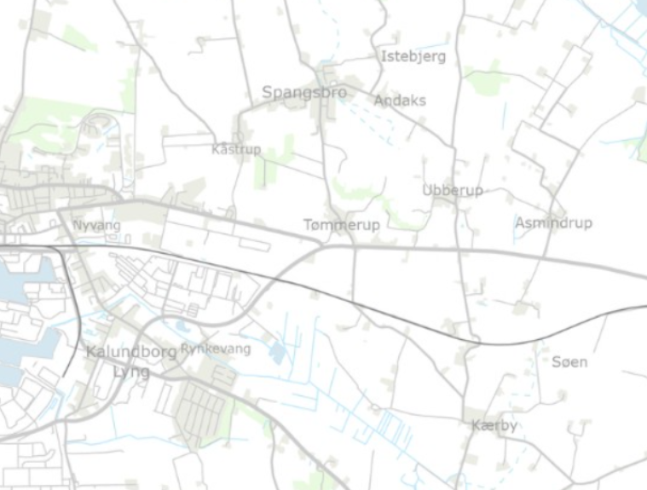

Håndhævelser

Håndhævelser meddelt siden sidste fysiske tilsyn samt opfølgninger herpå og håndhævelser afstedkommet af nærværende tilsyn.

Dato | Type | Beskrivelse af håndhævelsen  og status for opfølgning
06-02-2020 | Påbud efter  Miljøbeskyttelseslovens  §§ 41, stk. 1 og 72, stk. 3 | Påbud om at 1) reetablere grundvandsmoniteringsboringer, 2) screene perkolatet og 3) opstille forslag til nyt moniteringsprogram for perkolat og grundvand, 4) undersøge og sikre perkolat bassinets tæthed, 5) undersøge og sikre tilstrækkelig afledning af perkolat fra lossepladsen.  Punkt 1), 2), 4) og 5) er opfyldt. Punkt 2) 3) er ikke opfyldt og der gives en indskærpelse for dette.
29-08-2023 | Påbud efter miljøbeskyttelses-  lovens § 72, stk. 3 | Påbud om supplerende vilkår for egenkontrol – Tilføjelse af PFAS-forbindelser ved kontrol med perkolat og grundvand på Ubberup Losseplads
26-09-2023 | Indskærpelse | Indskærpelse af punkt 3) i påbud af 6-2-2020: Virksomheden skal opstille forslag til nyt moniteringsprogram for perkolat og grundvand.

Indberetninger om egenkontrol.

Kontrolområde | Konklusion
Monitering af  perkolat og  grundvand | Der er i 2023 gennemført monitering af perkolat og grundvand i henhold til påbud af 6. februar 2020 med henblik på at opstille nyt moniteringsprogram. Der er fremsendt forslag til nyt moniteringsprogram, dog med væsentlige mangler i forhold til grundvandsstrømningsretning. Der er fremsendt analyser for 2021-2022 og 2023 dette indskærpes
Perkolatmængde | Der er fremsendt opgørelser over perkolatmængder i 2017, 2018 og 2019. Se afsnit om perkolat. Der er ikke sendt perkolatmængder for efterfølgende år, dette indskærpes.
Opsamlet gas | Der er fremsendt opgørelser over opsamlede gasmængder fra 2013 til 2019. Se afsnit om gas.

Jordforurening
På tilsynet blev der ikke ført tilsyn med jordforurening eller foretaget vurdering heraf.

Liste over gældende afgørelser:
- Miljøgodkendelse af 1. oktober 1975
- Forlængelse af virksomhedsgodkendelse til lossepladsdrift på Ubberup kontrollerede losseplads. 16. august 1985, Vestsjællands Amt.
- Vilkårsændring i miljøgodkendelse af 16. august 1985 til Ubberup Losseplads, Kalundborg Kommune. 10. april 1995, Vestsjællands Amt.
- Påbud om retablering af grundvandsboringer til overvågning af Ubberup Losseplads, screening af perkolat samt kontrol af opsamling og bortledning af perkolat, 6. februar 2020, Miljøstyrelsen.
- Påbud om supplerende vilkår for egenkontrol – Tilføjelse af PFAS-forbindelser ved kontrol med perkolat og grundvand på Ubberup Losseplads 29. august 2023.

Miljøstyrelsens påbud 2020.
Miljøstyrelsen har den 6/2 2020 fremsendt Påbud efter Miljøbeskyttelseslovens §§ 41, stk. 1 og 72, stk. 3

Påbud omhandler
1) reetablere grundvandsmoniteringsboringer
2) screene perkolatet
3) opstille forslag til nyt moniteringsprogram for perkolat og grundvand
4) undersøge og sikre perkolat bassinets tæthed
5) undersøge og sikre tilstrækkelig afledning af perkolat fra lossepladsen.

- Der er etableret 3 nye overvågningsboringer som påviser en grundvandspåvirkning.
- Der er fremsendt analyser af perkolat 2021 og 2022 og 2023
- Der er fremsendt et ufuldstændigt forslag til moniteringsprogram, idet bla. strømningsretning ikke er fastlagt. Indskærpes
- Perkolatbassin er i mellemtiden igen utæt, indskærpes
- Er ikke sket, perkolatbortledning er ikke oplyst, indskærpes

Niras Rapport, Undersøgelser ved Ubberup Losseplads, Resultater og forslag til monitoreringsprogram, Kalundborg Kommune Dateret: 19. december 2023.
Rapporten påviser en påvirkning af perkolat i boring 101, 102 og 103. Da der er en nedadrettet gradient gennem jordlagene i området, tyder det på, at der sker en transport af forurenet vand gennem sand- og lerlagene. Der er i den udførte opstrøms boring GB101 konstateret terrænnære sandhorisonter, som det ikke kan afvises, er en spredningsvej for forurenet vand fra lossepladsen. Rapporten vurderer, at påvirkning kan komme fra utæt perkolatbassin, og utætheder i lermembran. Undersøgelsen har ikke fastlagt grundvandsstrømning.

Det fremsendte forslag til overvågningsprogram, er ikke fyldestgørende til at påvise sammenhængen mellem de påviste påvirkninger i boringer og deponiet. Rapporten behandler ikke en afgrænsning af forureningen.

Rapporten bør suppleres med yderligere undersøgelser for at fastlægge strømningsretningen, som grundlag for herefter at fastlægge et endeligt moniteringsprogram og en risikovurdering.
For at kunne vurdere omfanget af deponiets belastning af grundvandsressourcerne, prioriterer MST at indskærpe gældende vilkår til deponiets ejer Kalundborg kommune om at sikre korrekt perkolatopsamling, overvågning og bortskaffelse i overensstemmelse med gældende vilkår og følgende handlingsplan:

- At så vidt som muligt stoppe udsivende perkolat ved at sikre at perkolat afledes via drænsystem til perkolatbassin, ved i praksis at foretage en inspektion og rensning af drænledninger for at sikre de er fungerer optimalt og som oprindeligt planlagt
- Overvågning af perkolat niveau/højde på lermembran
- Perkolatbassin og afledningssystem skal være tæt
- Udbygge Niras rapport så den er fyldestgørende i forhold til påbud af 6/2 2020 og samtidig udgør en risikovurdering af belastningen
- Miljøstyrelsen vil på baggrund af risikovurdering og oplysninger om bortledte perkolatmængder samt overvågning i boringer vurdere om der eventuelt skal udføres afværgeforanstaltning

Indretning og drift
Rundgang på deponiet: deponiet er jævnt bevokset med græs og urteagtig vegetation, stedvist er der også træer og busker. Der sås ingen større vegetation på toppen af deponiet mens sider er bevokset med træer og buske. Sandsynligvis grundet afdækningslagstykkelse, gas- eller anden påvirkning.

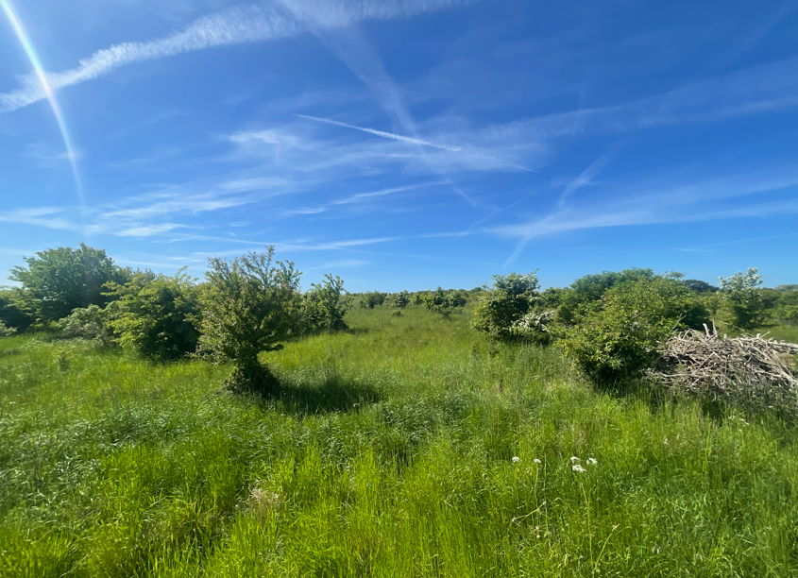

Der blev på tilsynet i 2019 konstateret revner i perkolatbassinets sider. Perkolatbassinet er efterfølgende i 2020 blevet tætnet. Perkolatmåleren blev konstateret defekt og skiftet for et år siden. Der var intet overløb i forbindelse med dette.

Ved tilsyn 2026 oplystes at driftsansvarlig har konstateret perkolatbassin utæt, som følge heraf var der permanent åbnet til kloakafløb. Beluftning af perkolat var desuden ude af drift.

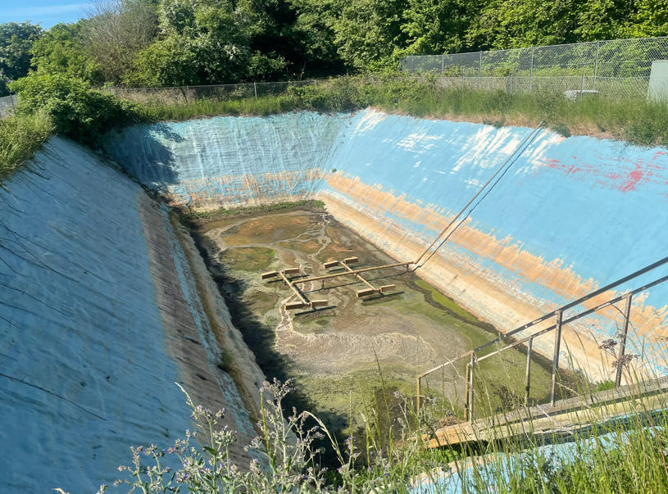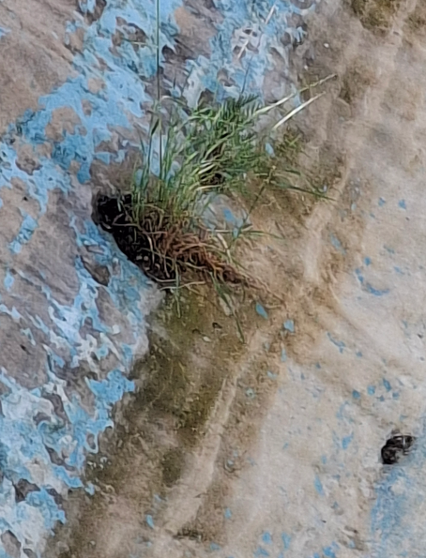

Som følge af den høje perkolatstand, som blev observeret ved Miljøstyrelsens sidste tilsyn, er der nu etableret en fast procedure for oprensning af kloakledninger i forbindelse med perkolatbassin.

Miljøstyrelsen oplyste, at der skal være et system til overvågning af både perkolat og gas, hvilket der vil blive stillet vilkår om i et kommende påbud om ændring af egenkontrollen for Ubberup Losseplads. Kalundborg Kommune er velkommen til at komme med forslag til sådanne vilkår.

Der kunne konstateres et flow af perkolat i afløbsbrønd efter perkolatbassin, der sås en tydelig reduktion af lysningsareal i kloakrør.
Det blev oplyst at der ikke har fundet vedligehold af dræn sted.

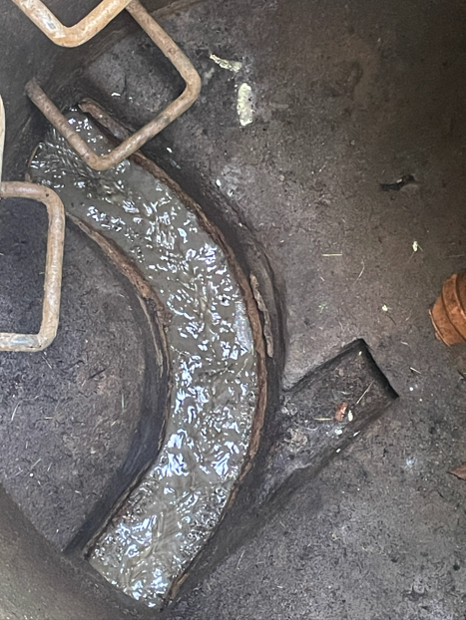

Slam fra perkolatbassinet er oplyst bortskaffet til Nyborg, Dokumentation for bortskaffelse skal tilsendes Miljøstyrelsen..

Der udføres prøvetagning i de 3 nye grundvandsboringer GB101 (DGU nr. 196.467), GB102 (DGU nr. 196.468) og GB103 (DGU nr. 196.467), som blev besigtiget. Der var ikke lås på GB 101, Miljøstyrelsen gjorde opmærksom på, at boringer, herunder afslutning skal udføres jf. boringsbekendtgørelsen, dette indskærpes.

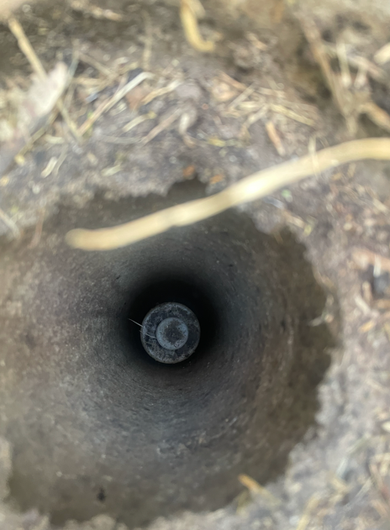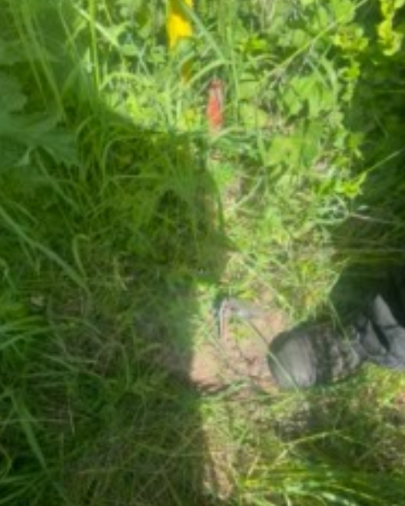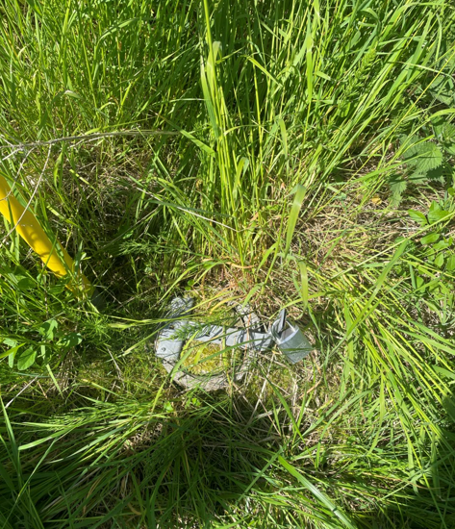

Boring 101-102 og 103

Grundvandsmonitering
Der er gennemført monitering i de 3 nye grundvandsboringer GB101 (DGU nr. 196.467), GB102 (DGU nr. 196.468) og GB103 (DGU nr. 196.467) .
Der er fundet af PFAS i perkolatet og i grundvandsboringerne, hvilket indikerer at der siver perkolat fra lossepladsen. Der er fremsendt analyser for 2021-2022.

Der er udtaget vandprøver på det nedstrøms beliggende Andaks Vandværk i maj 2022, her er der ingen tegn på forurening fra Ubberup Losseplads. Andaks Vandværk antages at ligge > 100 års transporttid (grundvandsstrømning) fra lossepladsen. Miljøstyrelsen gjorde opmærksom på, at formålet med sikre, at der ikke sker udslip af perkolat fra lossepladsen, er at beskytte drikkevandsressourcer generelt.

Perkolat skal jf. vilkår 5.1 tilledes Kalundborg renseanlæg. Grundvandsovervågning påviser perkolatpåvirkning udenfor deponiet og det indskærpes derfor at perkolatopsamlingsystem skal være funktionelt.
Miljøstyrelsen foreslog at der blev tilvejebragt det tilgængelige materiale om etablering af dræn i deponiet og at anlægget gennemgås og renses/reetableres.

Gasanlægget

Ole Elmose driver gasindvindingsanlægget på Ubberup Losseplads. Kalundborg Kommune har tidligere fremsendt tal for gasindvinding for årene 2013 – 2019 til Miljøstyrelsen. Gasindvinding er ikke indberettet siden 2020, dette indskærpes.

Opsummering:
Tilsynet gav anledning til følgende bemærkninger:

- Det indskærpes at perkolatmængder oplyses.
- Det indskærpes at der skal gennemføres analyser af grundvand og perkolat
- Det indskærpes at fremsendt undersøgelsesrapport ikke er fyldestgørende
- Det indskærpes at perkolatbassin skal være tæt
- Det indskærpes at der foregår en tilstrækkelig afledning af perkolat
- Der skal fremsendes dokumentation for bortskaffelse af perkolatslam
- Det indskærpes at boringer alle skal aflåses og mærkes korrekt
- Overvågning af perkolat på membran/bund skal fungere
- Det indskærpes at gasproduktion indberettes

Det opsummeres at:
- Minimer udsivning af perkolat ved at sikre at mest muligt perkolat opsamles i drænsystem og bortledes til kloak.
- Udbygge Niras rapport så den imødekommer påbud af ½ 2020 og derudover udgør en risikovurdering af belastningen
- Miljøstyrelsen vil på baggrund af risikovurdering og oplysninger om perkolatmængder og overvågning i boringer tage stilling til om der skal foretages yderligere som eksempelvis en afværgeforanstaltning.

Virksomheden har haft udkast til tilsynsrapport til kommentering inden offentliggørelsen.

Med venlig hilsen
Martin Poulsen

